RIWAYAT HIDUP
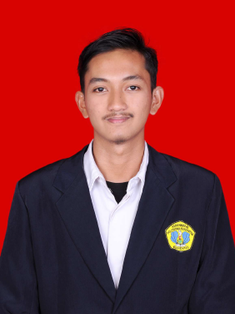
- Identitas
Nama : Arbie Gyresha
Nim : P17334117001
Jenis Kelamin : Laki – Laki
Tempat/Tanggal Lahir : Cirebon, 2 Juli 1999
Agama : Islam
Alamat : Komplek Puri Serang Hijau Blok L6 No.24 RT. 005 RW. 015 Kelurahan Banjarsari, Kecamatan Cipocok Jaya, Serang, Banten
Telepon : 082126435623
Email : agyresha@gmail.com
- Riwayat Pendidikan
- SD : SDN 1 Rancaekek Tamat Tahun 2009
: SDN 20 Kota Serang Tamat Tahun 2011
- SMP : SMP Negeri 2 Kota Serang Tamat Tahun 2014
- SMA : SMA Negeri 2 Kota Serang Tamat Tahun 2017
- Terdaftar Sebagai Mahasiswa D3 Analis Kesehatan di Poltekkes Kemenkes Bandung Sejak Tahun 2017 Sampai Sekarang.

